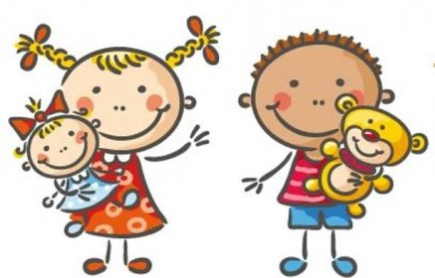 Jídelní lístek
19. – 23. 12. 2022
PONDĚLÍ | Svačina: | Chléb s povidlovým máslem, jablko, bílá káva (1a, b, 7)
 | Polévka: | Kmínová s vejcem /zahuštěná/ (1a, 3, 9)
 | Oběd: | Svíčková na smetaně s brusinkami, houskový knedlík (1a, 3, 7, 9)
 |  | čaj s citronem
 | Svačina: | Rohlík s pomazánkovým máslem, mrkev, čaj (1a, 7)
ÚTERÝ | Svačina: | Chléb, zeleninová pomazánka, cherry rajče, čaj (1a, b, 7, 9)
 | Polévka: | Gulášová (1a)
 | Oběd: | Vařené vejce, brambor, špenát (1a, 3, 7)
 |  | čaj
 | Svačina: | Vánočka, banán, mléko (1a, 3, 7)
STŘEDA | Svačina: | Kmínový chléb, vitamínová pomazánka, hruška, kakao (1a, b, 7)
 | Polévka: | Fazolová (1a)
 | Oběd: | Záhorácký závitek, bramborové špalíčky (1a, 12)
 |  | čaj
 | Svačina: | Veka, pažitková pomazánka,okurka, čaj (1a, 7)
ČTVRTEK | Svačina: | Chléb, pomazánka z vega paštiky, mix zeleniny, ochucené mléko (1a, b,
 |  | 6, 7)
 | Polévka: | Zeleninová s drobením (1a, 3, 9)
 | Oběd: | Smažený kuřecí řízek, bramborová kaše, ovocný salát s ořechy (1a,
 |  | 3, 7, 8 a, c), čaj
 | Svačina: | Oplatka, mix ovoce, čaj
PÁTEK | Svačina:
 | Polévka:
 | Oběd: | Veselé Vánoce, ať se všechna přání dětem splní, to vám přeje kolektiv kuchyně
 | Svačina:

Kolektiv kuchyně Vám přeje dobrou chuť.
Ovoce a zelenina dle aktuální nabídky trhu !!!
Jídlo je určeno k okamžité spotřebě.Změna jídel a alergenů vyhrazena.
Jídlo obsahuje alergeny, které jsou značeny čísly v závorce – např. (1, 3,7)
Stopové prvky neznačíme.

